**CAMFIL SVENSKA AB FÖRVÄRVAR RESEMA AB & RESEMA A/S**

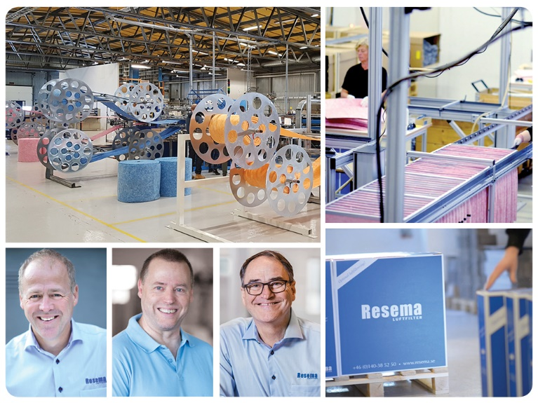

**Camfil Svenska AB är glada att tillkännage förvärvet av Resemas verksamhet i Sverige och Danmark.**

Resema etablerades 1969 av Rune Sellö och har idag produktion i Tranås och Aneby, säljkontor i Stockholm och Malmö samt ett systerbolag i Danmark. "Camfil har ett mycket starkt varumärke och är familjeägt med liknande värderingar som Resema inom tex kvalitet och hållbarhet vilket gör att vi passar bra in i deras koncern", säger Magnus och Peter Sellö, ägare till Resema. Verksamheten för Resema, med cirka 65 anställda och 100 MSEK i omsättning, är fokuserad på utveckling, tillverkning och marknadsföring av luftfilter för optimal luftfiltrering. Sedan starten har Resema byggt upp en stark marknadsposition i Sverige baserat på tillförlitlighet och bra filterprestanda.  
"Vi välkomnar Resema till Camfilfamiljen och tillsammans stärker vi vårt erbjudande på marknaden", säger Torbjörn Bäck, VD Camfil Svenska AB och fortsätter. ”Resema har ett liknande erbjudande som Camfil och kommer tillföra kompetens och produkter som skapar ytterligare mervärde för kunderna”

Resemas huvudkontor och produktion ligger i Tranås

**För ytterligare information eller kommentarer, kontakta**

|  |  |
| --- | --- |
| Torbjörn Bäck  VD, Camfil Svenska AB  070-11 09177 [torbjorn.back@camfil.com](mailto:torbjorn.back@camfil.com) | Magnus Sellö  Marknadschef och ägare, Resema AB 070 -566 8074 [magnus.sello@resema.com](mailto:magnus.sello@resema.com) |

**Om Camfil:** I över ett halvt sekel har Camfil hjälpt människor att andas ren luft. Som ledande tillverkare av renluftslösningar av premiumklass, förser vi med kommersiella och industriella system för luftrening och stoftavskiljning som förbättrar produktivitet och utrustning, minimerar energianvändning och gynnar människors hälsa och miljön. Vi är övertygade om att de bästa lösningarna för våra kunder också är de bästa lösningarna för vår planet. Det är därför vi i varje steg på vägen - från design till leverans och över hela livscykeln - överväger effekterna av vad vi gör både för människor och i världen runt omkring oss. Genom ett nytt tillvägagångssätt för problemlösning, innovativ design, exakt processkontroll och ett starkt kundfokus strävar vi efter att spara mer, använda mindre och hitta bättre lösningar - så vi alla kan andas lättare.Camfil-gruppen har sitt huvudkontor i Stockholm och har 29 produktionsenheter, 6 R&D-center, lokala försäljningskontor i 30 länder, cirka 4 500 anställda och växer stadigt. Vi är stolta över att hjälpa kunder i en mängd olika industrier och i andra verksamheter över hela världen. För att upptäcka hur Camfil kan hjälpa dig att skydda människor, processer och miljö, besök oss på [www.camfil.se](http://www.camfil.se/).